القادياني و الجن
كتبه: فؤاد العطار
يدعي فطاحلة القاديانيين اليوم بأن الإيمان بوجود الجن - كمخلوقات مكلفة و لكن غير بشرية – هو نوع من أنواع الإيمان بالخرافات و الأساطير، و هم بهذا يقلدون خليفتهم القادياني الثاني الذي سرق كثيراً من شطحات سيد أحمد خان الهندي الذي كان مهووساً بمنهج العصرانيين من النصارى. و هم يلجؤون في تفسيرهم لمعنى الجن في القرآن إلى تأويلات سقيمة متكلفة لا يعجز منكروا وجود الملائكة عن الإتيان بمثلها.
و إنكار القاديانيين اليوم لوجود الجن لا يثبت مخالفتهم لعقائد الإسلام فحسب بل يثبت أن هؤلاء القوم لا يقف شيء في وجه عبادتهم لأهوائهم و في وجه محاولتهم إيجاد ما يبرر وجود عصابة النصب و الإحتيال التي ينتمون إليها. فالميرزا غلام أحمد القادياني نفسه – مؤسس نحلتهم الضالة - كان يؤمن بوجود الجن، بل كان يؤمن بقدرة الجن على التمثل بالبشر تماما كما تفعل الملائكة، و قد ادعى زوراً و بهتاناً بأن الجن قادر على التدخل في الوحي النبوي و هو ما سماه بالوحي الشيطاني.
الجان نوع من المخلوقات المكلفة و هي غير النوع الإنساني
هذه صفحات من كتاب "نور الحق" الذي كتبه الميرزا غلام أحمد القادياني، و في هذه الصفحات يستدل الميرزا على بطلان عقيدة الفداء عند النصارى بوجود نوعين من المخلوقات المكلفة هما نوع الإنسان و نوع الجان، فلو كان الرب قد قرر التمثل بنوع البشر لفداء نوع الإنسان فكا ن الأحرى أن يتمثل أيضاً بالجان لفداء نوعهم حيث أن ذنبهم أكبر.
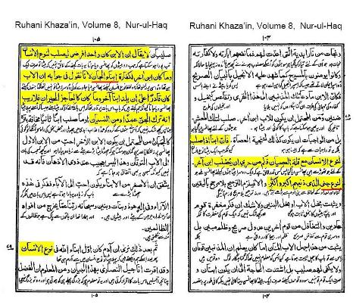
الجن قادرون على التمثل بالبشر مثلما تفعل الملائكة
نعم، يدعي الميرزا بأن الجن قادرون على التمثل كما تفعل الملائكة، و يقول بالحرف الواحد : ((إن حضرة الله تعالى حضرة عجيبة و في أفعال الله أسرار غريبة لا يبلغ فهم الإنسان إلى دقائقها أصلاً، فمن تلك الأسرار تمثل الملائكة و الجن)) – كتاب مرآة كمالات الإسلام ص441.
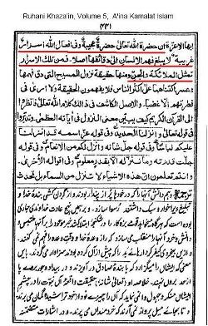
و كما لاحظتم فإن الميرزا أكد إيمانه بوجود الجن في كتاباته العربية، و هي الكتابات التي ادعى بأنه استلمها من إلهه عن طريق الإلهام النبوي.
)) قال حضرة المسيح الموعود عليه السلام !!! - ميرزا غلام - "إن جميع مؤلفاتي بالعربية هي من نوع الإلهام لأنني كتبتها بتأييد خاص من الله، فإنني أحياناً لا أعرف معنى بعض الكلمات و الفقرات التي أكتبها حتى أنظر إلى القاموس ثم أفهم المعنى(( - رواية رقم 104 في كتاب "سيرة المهدي" الذي ألفه ابن ميرزا غلام الملقب (قمر الأنبياء).
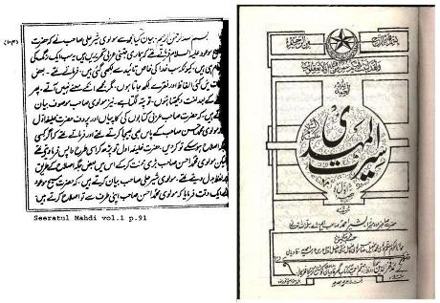
قرين من الجن و قرين من الملائكة
هذه صفحات من كتاب مرآة كمالات الإسلام جزء (دافع الوسواس) يسهب فيها الميرزا في تقرير حقيقة وجود الجن
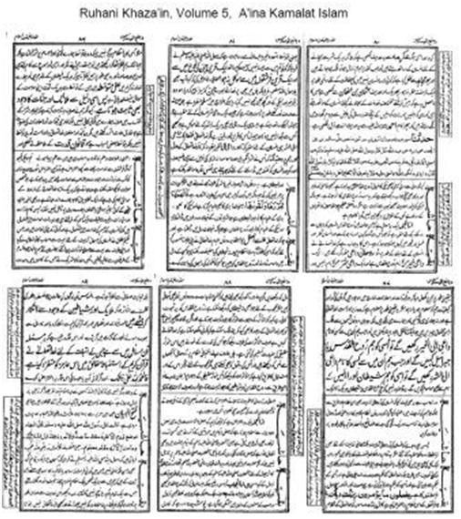
في هذه الصفحات يسرد الميرزا تحت عنوان (مقدمة حقيقة الإسلام) أدلته على وجود قرينين غير مرئيين لكل إنسان، الأول يدعوه إلى الخير و هو عبارة عن ملاك سماه (روح القدس)، أما الثاني فيدعوه إلى الشر و هو من شياطين الجن. و لنراجع سوياً بعض ما جاء في تلك الصفحات:
- صفحة 80: حيث يستدل الميرزا بحديث مروي عن عثمان بن عفان رضي الله عنه جاء فيه بأن هناك عشرين من الملائكة لكل إنسان يحرسوه من إبليس خلال النهار و يحرسوه من أبناء إبليس خلال الليل، فهؤلاء يتجولون ليلاً للأذى. ثم يقول الميرزا بأن داعي الشر هو إبليس و جماعته، أما داعي الخير فهو روح القدس.
ثم يذكر الميرزا حديثاً ورد في مسند الإمام أحمد جاء فيه بأن لكل إنسان قرين من الجن و قرين من الملائكة، و بأن القرين الجني لرسول الله صلى الله عليه و سلم قد أسلم.
- صفحة 81: حيث قارن الميرزا بين قرين الجن و قرين الملائكة، و يفسر الميرزا آية (فألهمها فجورها و تقواها) بأن (فجورها) تشير إلى القرين من الجن، أما (تقواها) فتشير إلى القرين من الملائكة!
- صفحة 86: يقول الميرزا ))إذاً فواضح من نقاشنا هذا أن و جود الجن و الملائكة ثابت((
- صفحة 87: داعي الخير هو روح القدس، و داعي الشر هو الشيطان و إبليس
- صفحة 88: يقول الميرزا )) ليس من الضروري أن يكون روح القدس و الشيطان مرئي للبشر، لكن يمكن بعض العارفين أن يروهم و يسمعوهم((
- صفحة 89: يقول الميرزا بأن هذه المسائل هي من ضمن الأمور التي بعثه الله لتبيينها للناس.
قلت: مادام إثبات وجود نوع الجن هو من ضمن الأمور التي بُعث الميرزا لتبيينها للناس كما زعم فلماذا لا يتبعه القاديانيون اليوم في إيمانه بالجن؟ و إن كان وجود الجن هو أحد الخرافات فلماذا كان الميرزا يؤمن بوجودهم؟
و آخر دعوانا أن الحمد لله رب العالمين.

فؤاد العطار
Anti_ahmadiyya@yahoo.com
16 رمضان 1428هـ

